有机硅用聚醚

组 成：双烷基封端聚醚类 型：非离子
性能应用：本产品为双烷基封端聚醚，封端基团可以为甲基、乙酰基、丁基、烯丙基， 封端率高，反应活性好，根据分子量、EO、PO 比例不同有多种规格。烯丙基活性基团可以与含氢硅油进行硅氢化反应，合成一系列聚醚改性聚硅氧烷化合物；聚醚末 端羟基活泼氢被烷基取代后，进行硅氢化反应时消除了羟基与硅氢键的反应，可以 显著提高聚醚改性硅油的质量。可以用作聚氨酯泡沫匀泡剂、消泡剂、涂料流平剂、织物整理剂、水溶性润滑剂等，广泛应用于聚氨酯、造纸、制药、化纤等行业。

包 装：200kg 铁桶或塑料桶。

贮 运：按无毒、非危险品品贮运，贮存于阴凉、干燥、通风处，贮存期一年。

组 成：烯丙醇聚醚

类 型：非离子技术指标：


色泽 pH 值（1%水

产品名称 外观（25℃） （Pt-Co 水分（%） 溶液,

碘值（gI2 羟值（mgKOH

） 25℃）
/100g）
/g）

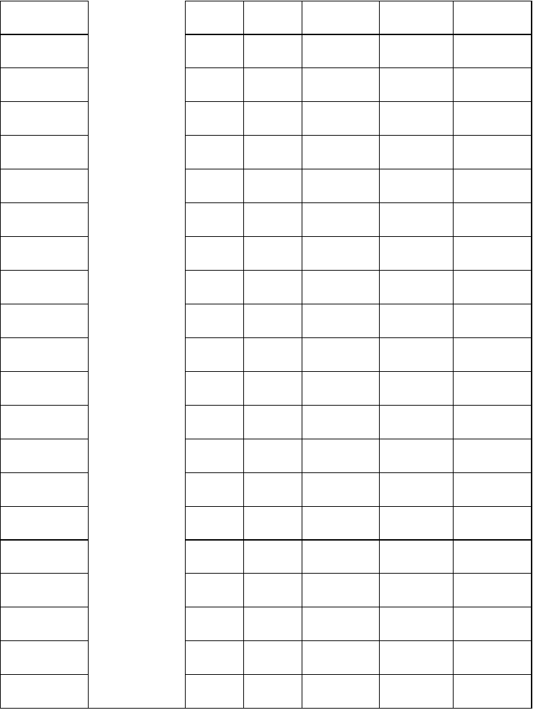
HMP-517R |  | 20 | 0.1 | 6.0 | 50 | 112
HMS-233R |  | 20 | 0.1 | 6.0 | 41 | 92
HMS-232R |  | 20 | 0.1 | 6.0 | 32 | 75
HMP-518R |  | 20 | 0.1 | 6.0 | 30 | 73
HMS-234R |  | 20 | 0.1 | 6.0 | 30 | 71
HMS-227R |  | 20 | 0.1 | 6.0 | 23 | 58
HMP-519R |  | 20 | 0.1 | 6.0 | 17.5 | 45
HMF-6 |  | 20 | 0.1 | 6.0 | 19 | 42
HMS-206B |  | 20 | 0.1 | 6.0 | 16 | 39
HMS-226R |  | 20 | 0.1 | 6.0 | 17 | 41
HMS-225R | 透明 | 20 | 0.1 | 6.0 | 14 | 30
 | 液体
HMS-231R |  | 20 | 0.1 | 6.0 | 13 | 30
HMP-520R |  | 20 | 0.1 | 6.0 | 12 | 28
HMP-521R |  | 20 | 0.1 | 6.0 | 10 | 23.5
HMP-522B |  | 20 | 0.1 | 6.5 | 105 | 240
HMP-523B |  | 20 | 0.1 | 6.5 | 24 | 56
HMP-524B |  | 20 | 0.1 | 6.5 | 12 | 28
HMS-243R |  | 20 | 0.1 | 6.5 | 8.0 | 20
HMX-3 |  | 20 | 0.1 | 6.0 | 295 | 128
HMX-7 |  | 20 | 0.1 | 6.0 | 150 | 66
HMX-8 |  | 20 | 0.1 | 6.0 | 138 | 61


HMX-10 |  | 20 | 0.1 | 6.0 | 111 | 49
HMX-12 |  | 20 | 0.1 | 6.0 | 91 | 39
HMS-239B |  | 20 | 0.1 | 6.0 | 150 | 65
HMS-240B |  | 20 | 0.1 | 6.0 | 102 | 43
HMX-26 |  | 20 | 0.1 | 6.0 | 48 | 21
HMP-516B | 白色 | 20 | 0.1 | 6.0 | 33 | 14.5
HMXB-45 | 固体 | 20 | 0.1 | 6.0 | 26 | 11
HMXB-53 |  | 20 | 0.1 | 6.0 | 23 | 10

注：可根据客户实际需求提供其它相关特殊产品。

性能应用：本品属非离子表面活性剂，溶于水、乙醇和有机溶剂。带有活性基团，能与活性氢或双键反应，通常被用于改性硅油接枝，提高硅油亲水性，可做涂料的流平剂、润湿剂、扩展剂、消泡剂或者用于聚氨酯匀泡剂。在农药方面可做铺张剂、消泡剂。
包 装：200Kg 塑料桶、铁桶或IBC 包装。
贮 运：按无毒、非危险品储运，储存于阴凉干燥通风处，密封包装，保质期一年。一年后，复检合格仍可使用。

组 成：丁醇聚醚

类 型：非离子

技术指标：
色泽
pH 值（1%水 运动粘度 羟值（mgKOH

产品名称 | 外观（25℃） | （Pt-Co 水分（%）
 |  | 溶液,25℃）（40℃）  ） |  |  |  | /g）
HMP-514R |  | 20 | 0.1 | 6.0 | ----- | 185
HMP-511R |  | 20 | 0.1 | 6.0 | ----- | 180
HML-309R |  | 20 | 0.1 | 6.0 | ----- | 102
HMP-515R |  | 20 | 0.1 | 6.0 | ----- | 56
HMS-207R  HML-305R | 透明液体 | 20  20 | 0.1  0.1 | 6.0  6.0 | -----  60 | 54  48
HMP-513R |  | 20 | 0.1 | 6.0 | ----- | 42
HMA-439R |  | 20 | 0.1 | 6.0 | 70 | 38
HMA-427R |  | 20 | 0.1 | 6.0 | 55* | 37
HMA-436R |  | 20 | 0.1 | 6.0 | ----- | 33

HMA-428R
20
0.1
6.0
125
30

*表示粘度在50℃下测试值

注：根据客户实际需求提供其它相关特殊产品。

性能应用：本品属非离子表面活性剂，HMP-514R、HMP-515R、HML-305B 不溶于水， 其它易溶于水、乙醇和有机溶剂。具有优良的乳化性，消泡性和润滑性。在涂料方面可做消泡剂、改性硅油后可做流平剂。在润滑油方面可做润滑剂。在金属清洗方面可做脱脂脱油乳化剂等。

包 装：200Kg 塑料桶、铁桶或IBC 包装

贮 运：按无毒、非危险品储运，储存于阴凉干燥通风处，密封包装，保质期一年。一年后，复检合格，仍可使用。

印染助剂原料

组 成：蓖麻油聚氧乙烯醚类 型：非离子
产品名称
外观（25℃）
皂化值（mgKOH/g）
121
浊点（℃）
——
HLB
HMEL-10
6.2
HMEL-11
123
50（2）
6.5
HMEL-20
91
——
9.7
HMEL-24
淡黄色至黄色液体
84
——
10.3
HMEL-25
86
——
11
HMEL-60
47
90（1）
14.5
HMEL-80
38
——
15.8

（1）1%水溶液 （2）10%活性物在25%BDG 溶液中 （3）1%活性物在5%NaCl 溶液

性能应用： HMEL 系列产品根据EO 加成数的不同有多种规格，该系列产品在水中呈分散状或易溶于水、脂肪酸或其它有机溶剂中, 具有优良的润滑、乳化、扩散、增容性能，作乳化剂，用于各种植、动、矿物油的乳化。在金属加工工业中用于配制金属切削液； 在纺织工业中作化纤油剂组分，具有乳化和抗静电性能；制药业中，用作乳化剂，用于制造搽剂、乳膏剂、乳剂等；油墨业作乳化剂；可用作有机磷农药的乳化剂；作原油脱水的破乳剂；还可用于制造洗发香波泡沫浴液、护肤品等
包 装： 200kg 铁桶或塑料桶

贮 运： 按无毒、非危险品品贮运，贮存于阴凉、干燥、通风处，贮存期1年。一年后，复检合格仍可使用。

组  类 | 成：脂肪酸与环氧乙烷的聚合或酯化产物  型：非离子
 | 产品名称 外观（25℃） | 酸值(mgKOH/g) | 皂化值(mgKOH/g) | HLB
 | 油酸132酯 液体 | 1.0 | 135 | ——
 | 油酸200酯 液体 | 1.0 | 116 | ——
 | 油酸264酯 液体 | 2.0 | 103 | ——
 | 月桂酸 PEG400单酯 液体 | 2.0 | 95 | 14
 | 月桂酸 PEG400双酯 液体 | 10 | 135 | 10
 | 油酸 PEG400单酯 液体 | 2.0 | 82.0 | 11
 | 油酸 PEG400双酯 液体 | 10.0 | 120.0 | 8
 | 妥尔油酸 PEG400单酯 液体 | 2 | 86 | 11
 | 妥尔油酸 PEG400双酯 液体 | 10 | 115 | 8
 | 油酸 PEG600单酯 膏体 | 2.0 | 63.0 | 13
 | 油酸 PEG600双酯 液体 | 10.0 | 100.0 | 10
 | 妥尔油酸 PEG600双酯 液体 | 10 | 95 | 11


性能应用：本品具有优良的润滑、乳化、洗涤、分散性能。在金属加工液中作润滑剂；水处理工业作乳化剂、分散剂；纺织业中作匀染剂、分散剂、柔软剂；农药中作杀虫剂的乳化剂；化纤油剂中作油溶性乳化剂、柔软剂、润滑剂、抗静电剂；也可用于水溶性涂料、印刷电路板的酸性。
包 装： 200kg 铁桶或塑料桶

贮 运：按无毒、非危险品品贮运，贮存于阴凉、干燥、通风处，贮存期一年。


组 成：烯丙基聚氧乙烯醚类 型：非离子

 | 外观 | 酸值 | 羟值 | 碘值
产品名称  HMX-7 | (25℃)  液体 | ( mgKOH/g)  0.2 | ( mgKOH/g)  150 | ( gI2/100g )  66
HMX-8 | 液体 | 0.2 | 138 | 61
HMX-10 | 液体 | 0.2 | 111 | 49
HMX-12 | 膏体 | 0.2 | 91 | 39
HMX-26 | 固体 | 0.2 | 48 | 21

备 注：可根据需要加工各类烯丙基聚醚产品

性能应用：该系列产品溶于水、乙醇和有机溶剂，带有活性基团，通常被用于改性硅油接枝，提高硅油亲水性；另外该系列产品有润滑作用、柔软效果、良好的铺展性和乳化稳定性等特殊性质，可作为聚氨酯匀泡剂、纺织助剂、油田破乳剂、化妆品助剂、涂料流平剂、清洁剂、消泡剂、乳化剂等。
包 装： 200kg 铁桶或塑料桶

贮 运： 按无毒、非危险品品贮运，贮存于阴凉、干燥、通风处，密封包装，贮存期一年

组 成：聚氧乙烯、聚氧丙烯嵌段聚合物类 型：非离子


产品名称
外观（25℃）
平均分子量
浊点(10%的25%BDG,℃)
HLB
HM-L61
透明液体
2000
约35
3
HM-L62
透明液体
2500
约48
7
HM-L64
浑浊液体(20℃)
透明液体(40℃)
2900
约70
13

性能应用：具有优良的低泡性能和润滑性能，用于配制低泡、高去污力合成清洗剂，应用于金属加工和水处理配方。包 装： 200kg 铁桶或塑料桶
贮 运： 按无毒、非危险品品贮运，贮存于阴凉、干燥、通风处，贮存期一年。


组 成：脂肪胺醇氧乙烯醚类 型：弱阳离子

 | 外观 | 水分（%） | 重金属（ppm） | 总胺值（mgkOH/g） | 叔胺值
 |  |  |  |  | （mgkOH/g）
HM-1815B | 黄色透明液体 | 0.2 | ≤15 | 60 | 60
HM-1815 | 黄色透明液体 | 0.2 | ≤15 | 60 | 60
HM-1815A | 黄色透明液体 | 0.2 | ≤15 | 60 | 60
HM-1802 | 白色固体 | 0.2 | ≤15 | -- | --
HM-1858 | 黄色膏体 | -- | ≤15 | 110 | 110
HM-1805 | 透明液体 | 0.2 | ≤15 | 110 | 110
HM-1806 | 透明液体 | 0.2 | ≤15 | 108 | 108
HM-1808 | 透明液体 | 0.2 | ≤15 | 90 | 90
HM-1810 | 透明液体 | 0.2 | ≤15 | 76 | 76
HM-1812 | 透明液体 | 0.2 | ≤15 | 70 | 70
HM-1820 | 透明液体 | 0.2 | ≤15 | 50 | 50
HM-1830 | 黄色膏体 | 0.2 | ≤15 | 35 | 35
HM-1850 | 黄色膏体 | 0.2 | ≤15 | 23 | 23

注：可根据客户实际需求提供其它相关特殊产品。

性能及应用： 主要用作酸性金属络合染料的匀染剂，可降低染浴硫酸用量，减少织物强力损伤，弈可用作中性染料、还原染料匀染剂。可有效地控制瞬染上色率和染料泳移，并有助于高温下迅速染色。在纺织品中用作乳化剂、抗静电剂和分散剂。

包 装：200Kg 塑料桶、铁桶或IBC 包装

贮 运：按无毒、非危险品储运，储存于阴凉干燥通风处，储存期1年。一年后，复检合格仍可使用。


组 成：异十三醇聚氧乙烯醚

类 | 型：非离子 | 外观 | pH | 羟值 |  | 水分
 | 产品名称 | (25℃) | (1%) | (mgKOH/g ) | HLB | (%)
 | HM-1330 | 透明液体 | 5.0-7.0 | 170 | 8.4 | ≤0.5
 | HM-1340 | 透明液体 | 5.0-7.0 | 149 | 9.8 | ≤0.5
 | HM-1350 | 透明液体 | 5.0-7.0 | 133 | 10.5 | ≤0.5
 | HM-1360 | 透明或浑浊液体 | 5.0-7.0 | 121 | 11.4 | ≤0.5
 | HM-1370 | 透明或浑浊液体 | 5.0-7.0 | 106 | 12.1 | ≤0.5
 | HM-1380 | 透明或浑浊液体 | 5.0-7.0 | 101 | 12.8 | ≤0.5
 | HM-1390 | 浑浊液体 | 5.0-7.0 | 94 | 13.3 | ≤0.5
 | HM-1310 | 乳白色膏体 | 5.0-7.0 | 88 | 13.7 | ≤0.5

注：可根据客户实际需求提供其它相关特殊产品。

性能与应用：此产品的位阻小，渗透性能好，并且环保，是代替 NP-10，STP 等的最理想的产品，是新一代环保产品。易分散或溶

于水，具有优良的润湿性，渗透性和乳化性。在前处理配方中添加少量本品，就可获得极佳的精炼效果。在纺织工业和皮革工业上， 用作脱脂剂、净洗剂、乳化剂和精炼剂的组分。作金属加工剂，多功能洗涤剂、去污增溶剂、家居护理清洗剂、车辆、公共设施、超声波清洗剂。
包 装： 200kg 铁桶或塑料桶

贮 运：按无毒、非危险品品贮运，贮存于阴凉、干燥、通风处，贮存期一年。一年后复检合格仍可使用。

组 成：山梨醇聚氧乙烯油酸酯类 型：非离子
产品名称
山梨醇聚氧乙烯
（40）油酸酯 山梨醇聚氧乙烯
（50）油酸酯

外观 | 酸值 | 皂化值 | 羟值
 | (mgKOH/g |  |  | HLB
（25℃） |  | （mgKOH/g | （mgKOH/g）
液体 | )  9 | 97 | 47 | 10.2
液体 | 8 | 85 | 45 | 11.4

性能应用：该系列产品溶于矿物油，芳香族溶剂和低分子量的醇和酮，分散于水中。具有乳化性能好、耐硬水、低泡等特性，用作 O/W 乳化剂应用于可溶性油、半合成金属加工液和轧制油，还用于水处理、乳液聚合、纺织处理。在农药方面用于杀虫剂和除草剂。
包 装：200kg 铁桶或塑料桶

贮 运：按无毒、非危险品品贮运，贮存于阴凉、干燥、通风处，贮存期二年。

组 成：脂肪酸与环氧乙烷的聚合或酯化产物

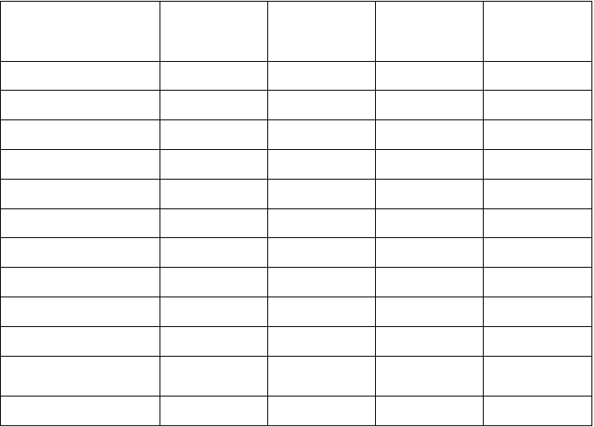类 型：非离子
外观
酸值
皂化值
产品名称 HLB

 | （25℃） | (mgKOH/g) | (mgKOH/g)
油酸132酯 | 液体 | 1.0 | 135 | ——
油酸200酯 | 液体 | 1.0 | 116 | ——
油酸264酯 | 液体 | 2.0 | 103 | ——
月桂酸PEG400单酯 | 液体 | 2.0 | 95 | 14
月桂酸PEG400双酯 | 液体 | 10.0 | 135 | 10
油酸PEG400单酯 | 液体 | 2.0 | 82 | 11
油酸 PEG400双酯 | 液体 | 10.0 | 120 | 8
妥尔油酸PEG400单酯 | 液体 | 2.0 | 86 | 11
妥尔油酸PEG400双酯 | 液体 | 10.0 | 115 | 8
油酸PEG600单酯 | 膏体 | 2.0 | 63 | 13
油酸 PEG600双酯 液体 10.0 |  |  | 100 | 10
妥尔油酸PEG600双酯 | 液体 | 10.0 | 95 | 11

性能应用：本品具有优良的润滑、乳化、洗涤、分散性能。在金属加工液中作润滑剂；水处理工业作乳化剂、分散剂；纺织业中作匀染剂、分散剂、柔软剂；农药中作杀虫剂的乳化剂；化纤油剂中作油溶性乳化剂、柔软剂、润滑剂、抗静电剂；也可用于水溶性涂料、印刷电路板的酸性。
包 装：200kg 铁桶或塑料桶

贮 运：按无毒、非危险品品贮运，贮存于阴凉、干燥、通风处，贮存期一年。一年后复检合格仍可使用。

组 成：脂肪醇环氧乙烷与环氧丙烷共聚物类 型：非离子

 |  | (1%水溶液) | （70℃，g/cm3）
HML-312R | 透明液体 | 约18.0（1） | 0.90
HML-313R | 粘稠液体 | 约12 | 0.92
HML-314R | 粘稠液体 | 约29 | 0.94

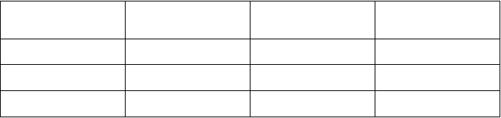（1）水数（30℃，正丙醇）
产品名称
外观（25℃）
浊点
密度

性能应用： 本品溶于冷水，具有较好的润滑、净洗性能，泡沫低，生物降解性好。可在金属加工、工业清洗及日用工业中用作低泡清洗剂。
包 装： 200kg 铁桶或塑料桶

贮 运： 按无毒、非危险品贮运，贮存于阴凉、干燥、通风处，贮存期一年。一年后复检合格仍可使用。

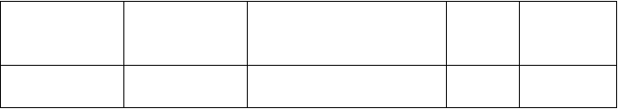
组 成：脂肪胺聚氧乙烯醚类 型：非离子

产品名称 | 外观 | 浊点 | pH | 水分
HML-315B | （25℃）  红棕色透明液体 | （1%的0.5%的NaCl 溶液）  93 | 9 | （%）  ≤4.0

性能及应用：该产品在碱性和中性介质中呈非离子型，在酸性介质中呈阳离子型，具有优良的乳化、匀染性能。在金属加工业用作乳化剂和润滑剂，在工业润滑中用作脂肪和油脂的乳化剂；在农药中用于配制杀虫剂、除莠剂；纺织业中用作抗静电剂、润滑剂的乳化剂；亦可用作油脂添加剂。
包 装： 200kg 铁桶或塑料桶

贮 运： 按无毒、非危险品品贮运，贮存于阴凉、干燥、通风处，贮存期一年

组 成：异十三醇聚氧乙烯醚类 型：非离子
外观
pH 值
水分
产品名称 羟值（mgKOH/g） HLB

 | （25℃） | (1%) |  |  | (%)
HM-1330 | 透明液体 | 5.0-7.0 | 170 | 8.4 | ≤0.5
HM-1340 | 透明液体 | 5.0-7.0 | 149 | 9.8 | ≤0.5
HM-1350 | 透明液体 | 5.0-7.0 | 133 | 10.5 | ≤0.5
HM-1360 | 透明或浑浊液体 | 5.0-7.0 | 121 | 11.4 | ≤0.5
HM-1370 | 透明或浑浊液体 | 5.0-7.0 | 106 | 12.1 | ≤0.5
HM-1380 | 透明或浑浊液体 | 5.0-7.0 | 101 | 12.8 | ≤0.5
HM-1390 | 浑浊液体 | 5.0-7.0 | 94 | 13.3 | ≤0.5
HM-1310 | 乳白色膏体 | 5.0-7.0 | 88 | 13.7 | ≤0.5

性能与应用：本品不含 APEO，是代替烷基酚聚氧乙烯醚的最理想的产品，是新一代环保产品。易分散或溶于水，具有优良的润湿性、出色的脱脂除油能力、优异的乳化性能、良好的抗硬水能力、与其它表面活性剂具有协同效应、与配方体系中其它组分的相容性好。在金属加工领域用作乳化剂、脱脂剂、润湿剂和分散剂。还用作工业、民用及公共设施清洗剂。
包 装： 200kg 铁桶或塑料桶
贮 运： 按无毒、非危险品品贮运，贮存于阴凉、干燥、通风处，贮存期一年

组 成：脂肪醇聚氧乙烯醚丁基封端

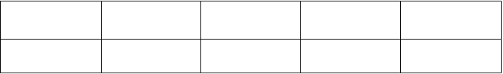类 型：非离子
产品名称
外观（20℃）
浊点
(1%水溶液)
密度
（70℃g/cm3）
羟值
（mgKOH/g）
HML-316M
白色膏状体
约26
0.93
4

性能及应用：该产品是一种低泡表面活性剂，在碱性或酸性条件下具有良好的稳定性，可用作工业清洗剂，金属脱脂剂等。包 装： 200kg 铁桶或塑料桶
贮 运： 按无毒、非危险品品贮运，贮存于阴凉、干燥、通风处，贮存期一年。一年后复检合格仍可使用。

闪点 | 酸值
(COC， | (mgKOH/g
℃) | )

三羟甲基丙烷脂肪酸酯 | 48 | 9.5 | 186 | -30 | 300 | 1.0
三羟甲基丙烷脂肪酸酯 | 68 | 13.0 | 184 | -27 | 300 | 1.0
三羟甲基丙烷脂肪酸酯 | 150 | —— | 155 | -18 | 280 | 2.0
三羟甲基丙烷脂肪酸酯 | 220 | —— | 155 | -18 | 280 | 2.0
三羟甲基丙烷脂肪酸酯 | 320 | —— | 155 | -18 | 280 | 2.0
三羟甲基丙烷脂肪酸酯 | 460 | —— | 155 | -18 | 280 | 2.0
三羟甲基丙烷脂肪酸酯 | 39 | 7.5 | 163 | 0 | 300 | 1.0
三羟甲基丙烷脂肪酸酯 | 36 | 7.1 | 164 | 3.0 | 280 | 1.0
三羟甲基丙烷脂肪酸酯 | 20.5 | 4.5 | 130 | -30 | 240 | 0.5
季戊四醇脂肪酸酯 | 68 | 13 | 186 | -20 | 300 | 1.0
季戊四醇脂肪酸酯 | 30.7 | 6.0 | 175 | 0 | 260 | 0.5
季戊四醇脂肪酸酯 | 135 | 17.3 | 140 | -33 | 300 | 1.0
新戊二醇脂肪酸酯 | 24 | 6.1 | 200 | -24 | 270 | 1.0
新戊二醇脂肪酸酯 | 16 | 4 | 156 | 0 | 200 | 1.0
甘油脂肪酸酯 | 42 | 8.6 | 190 | —— | 290 | 1.5

性能与应用：
运动粘度(mm2/ｓ)
产品名称
40℃
100℃
粘度
指数
倾点
(℃)
多元醇酯可生物降解，具有很高的粘温性能和氧化稳定性，优良的高温和低温性能。可广泛应

用于金属加工液、难燃液压液、压缩机油、冲压油、齿轮油、轧制油、高温链条油及润滑脂中。包 装：200kg 铁桶或塑料桶
贮 运： 按无毒、非危险品品贮运，贮存于阴凉、干燥、通风处，贮存期二年。


组 成：双烷基封端聚醚类 型：非离子

 | 运动粘度 | 运 动 粘 度 | 粘度 | 倾点 | 闪点 | 水份 | 酸值 mgKOH/g | 羟值 mgKOH/g
产品名称 | (mm2/s)  40℃ | (mm2/s)100  ℃ | 指数 | (℃) | (℃) | (%)
HML-301M | 46 | 10 | 210 | -40 | 200 | 0.1 | 0.1 | 5
HML-302M | 65 | 13.5 | 210 | -35 | 200 | 0.1 | 0.1 | 5
HML-303M | 100 | 20 | 215 | -35 | 200 | 0.1 | 0.1 | 5
HML-304M | 152 | 27 | 215 | -35 | 200 | 0.1 | 0.1 | 5

性能及应用：由于末端羟基活泼氢被甲基或丁基取代，因此具有良好的稳定性以及较好的耐高温、耐酸碱、低泡沫、润滑、抗静电和表面性能，具有更强的疏水性和乳化能力。本品适用于R-134a 以及其它HFC 产品的汽车空调压缩机，作为冷冻机基础油使用。包 装：200kg 铁桶或塑料桶
贮 运：按无毒、非危险品品贮运，贮存于阴凉、干燥、通风处，贮存期一年。

组 成：丁醇与环氧乙烷或环氧丙烷的加成物类 型：非离子型


运动粘度 mm2/ｓ
产品名称
粘度
倾点
闪点
酸值
g)

 | （25℃） | (mm2/s,40℃） | (1%乳液,℃) | (mgKOH/g)
HML-305B | 透明液体 | 60 | —— | ≤0.2
HML-306R | 透明液体 | 75 | —— | ≤0.2
HML-307R | 透明液体 | 76 | —— | ≤0.2
HML-308R | 透明液体 | 160 | —— | ≤0.2
HML-309R | 透明液体 | —— | 65 | ≤0.2
HML-310R | 透明液体 | 73 | 53 | ≤0.2
HML-311R | 透明液体 | 65 | 58 | ≤0.2

性能及应用：
外观
运动粘度
浊点
酸值
产品名称

HML-305B、HML-306R、HML-307R、HML-308R 不溶于水，易溶于有机溶剂，耐酸、碱，无腐蚀性，有优良的润滑性，是极好的润滑剂，能广泛应用于各种润滑油中。
HML-309R、HML-310R、HML-311R 具有较好的平滑性、乳化性和洗涤性，耐温性较好，可作为平滑剂、乳化剂，使用于金属表面清洗剂、化纤油剂及油田化学品。
包 装： 200kg 铁桶或塑料桶

贮 运： 按无毒、非危险品品贮运，贮存于阴凉、干燥、通风处，贮存期一年。一年后复检合格仍可以使用。

 | 40℃ | 100℃ | 指数 | (℃) | (COC，℃) | (mgKOH/
油酸异辛酯 | 8.5 | 2.7 | 159 | -27 | 190 | 0.5
硬脂酸异辛酯 | 9.1 | 2.8 | 168 | 1 | 195 | 0.15
棕榈酸异辛酯 | 8.5 | 2.5 | 165 | 1 | 195 | 0.5
椰子油酸异辛酯 | 5.4 | 1.8 | —— | -24 | 170 | 0.5
己二酸二异辛酯 | 7.1 | 2.3 | 120 | -60 | 190 | 0.3
癸二酸二异辛酯 | 11.7 | 3.4 | 143 | -60 | 190 | 0.3

性能应用：低粘度单双酯聚有良好的粘温性能，优良的挥发性能和润滑性能，生物降解性好，被广泛应用于金属加工液，轧制油以及挥发性用油等各类工业用油。双酯具有较好的低温性能和抗氧化性能，可用于航空压缩机油、航空润滑脂的原料和金属加工液配方。
包 装：200kg 铁桶或塑料桶
贮 运：按无毒、非危险品品贮运，贮存于阴凉、干燥、通风处，贮存期二年。

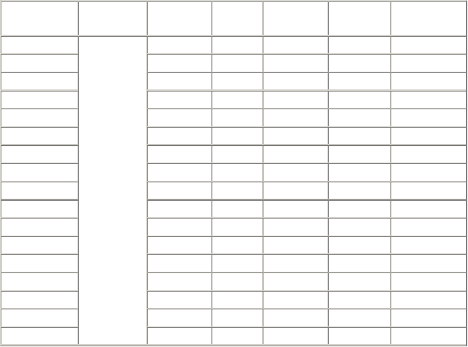组 成：烯丙醇聚氧丙烯聚氧乙烯聚醚类 型：非离子
pH 值（1%的
碘值
产品名称
外观（25℃） 色泽（Pt-Co） 水分（%）
羟值（mgKOH/g）

 |  |  |  | 水,25℃） | （gI2/100g
HMS-229R |  | 20 | 0.1 | 6.5 | 60 | 132
HMP-517R |  | 20 | 0.1 | 6.5 | 50 | 112
HMS-230R |  | 20 | 0.1 | 6.5 | 45 | 103
HMS-233R |  | 20 | 0.1 | 6.5 | 41 | 92
HMS-232R |  | 20 | 0.1 | 6.5 | 32 | 75
HMP-518R |  | 20 | 0.1 | 6.5 | 30 | 73
HMS-234R |  | 20 | 0.1 | 6.5 | 30 | 71
HMS-227R  HMP-519R | 透明液体 | 20  20 | 0.1  0.1 | 6.5  6.5 | 23  17.5 | 58  45
HMS-228R |  | 20 | 0.1 | 6.5 | 19 | 43
HMF-6 |  | 20 | 0.1 | 6.5 | 19 | 42
HMS-206B |  | 20 | 0.1 | 6.5 | 16 | 39
HMS-226R |  | 20 | 0.1 | 6.5 | 17 | 41
HMS-225R |  | 20 | 0.1 | 6.5 | 14 | 30
HMS-231R |  | 20 | 0.1 | 6.5 | 13 | 30
HMP-520R |  | 20 | 0.1 | 6.5 | 12 | 28
HMP-521R |  | 20 | 0.1 | 6.5 | 10 | 23.5

HMS-237R |  | 20 | 0.1 | 6.5 | 5.8 | 13
HMP-522B |  | 20 | 0.1 | 6.5 | 105 | 240
HMP-523B |  | 20 | 0.1 | 6.5 | 24 | 56
HMP-524B |  | 20 | 0.1 | 6.5 | 12 | 28
HMS-243R |  | 20 | 0.1 | 6.5 | 8.0 | 20
HMX-3 |  | 20 | 0.1 | 6.5 | 128 | 295
HMX-7 |  | 20 | 0.1 | 6.5 | 66 | 150
HMX-8 |  | 20 | 0.1 | 6.5 | 61 | 138
HMX-10 |  | 20 | 0.1 | 6.5 | 49 | 111
HMX-12 |  | 20 | 0.1 | 6.5 | 39 | 91
HMS-239B |  | 20 | 0.1 | 6.5 | 65 | 150
HMS-240B |  | 20 | 0.1 | 6.5 | 43 | 102
HMX-26 |  | 20 | 0.1 | 6.5 | 21 | 48
HMP-516B  HMXB-45 | 白色固体 | 20  20 | 0.1  0.1 | 6.5  6.5 | 14.5  11 | 33  26
HMXB-53 |  | 20 | 0.1 | 6.5 | 10 | 23

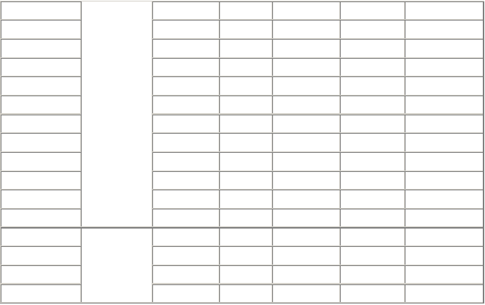
注：可根据客户实际需求提供其它相关特殊产品。

性能及应用：本品属非离子表面活性剂，,带有活性基团，能与活性氢或双键反应，通常被用于改性硅油接枝，提高硅油亲水性， 可做涂料的流平剂、润湿剂、扩展剂、消泡剂或者用于聚氨酯匀泡剂。在农药方面可做铺张剂、消泡剂。

包 装：200Kg 塑料桶、铁桶或IBC 包装

贮 运：按无毒、非危险品储运，储存于阴凉干燥通风处，密封包装，保质期一年。一年后，复检合格仍可使用。

组 成：双官能团原料类 型：非离子

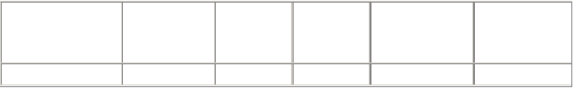
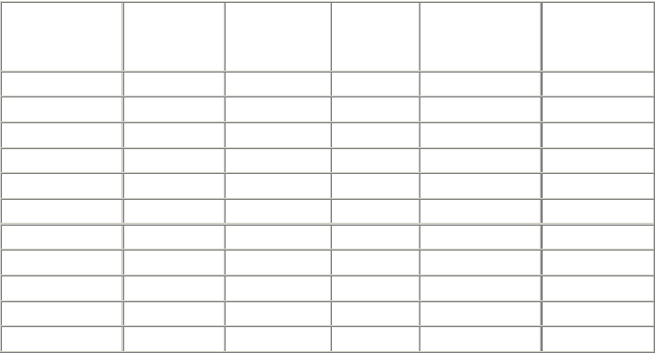
 | 外观 | 色泽 | 水分 | pH 值
产 品 | （25℃） | （Pt-Co） | （%） | （1%的水溶液） | 羟值（mgKOH/g）
HMP-528B | 透明液体 | 20 | 0.1 | 6.5 | 600
HM-PPG300 | 透明液体 | 20 | 0.1 | 6.5 | 380
HM-PPG400 | 透明液体 | 20 | 0.1 | 6.5 | 280
HM-PPG600 | 透明液体 | 20 | 0.1 | 6.5 | 187
HM-PPG2000 | 透明液体 | 20 | 0.1 | 6.5 | 57
HM-PEG200 | 透明液体 | 20 | 0.1 | 6.5 | 561
HM-PEG400 | 透明液体 | 20 | 0.1 | 6.5 | 270
HM-PEG600 | 透明液体 | 20 | 0.1 | 6.5 | 187
HMP-541B | 透明液体 | 20 | 0.1 | 6.5 | 520
HM-PEG800 | 白色膏体 | 20 | 0.1 | 6.5 | 140
HM-PEG2000 | 白色膏体 | 20 | 0.1 | 6.5 | 56

注：可根据客户实际需求提供其它相关特殊产品。

性能及应用：以多元醇、环氧化物聚合而成。无色略有粘稠性液体，对皮肤无刺激性。UV 固化单体 PPGDA 的主要原料。

包 装：200Kg 塑料桶或IBC 包装

贮 运：按无毒、非危险品储运，储存于阴凉干燥通风处。密封包装，保质期一年。

组  类 | 成：双酚A 聚氧乙烯醚聚氧丙烯醚  型：非离子  外观 | 色泽 | 水分 | pH 值
 | 产 品  （25℃） | （Pt-Co） | （%） | （1%的水溶液） | 羟值（mgKOH/g）
 | HMP-536B 白色固体 | 30 | 0.1 | 6.0 | 350

以上内容仅为本文档的试下载部分，为可阅读页数的一半内容。如要下载或阅读全文，请访问：https://d.book118.com/086024111012010043

